En la imagen se observa que cuando ejecutamos buscar por id

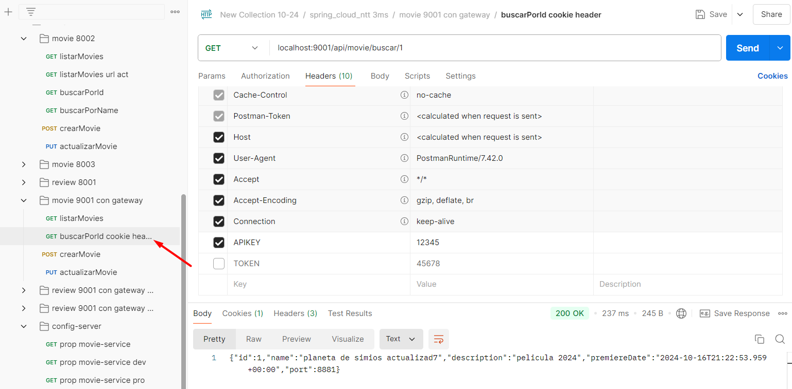

Nos trae el valor de la propiedad1 a pesar de que el perfil activo es el perfil dev: y en dicho repositorio no existe la propiedad1.

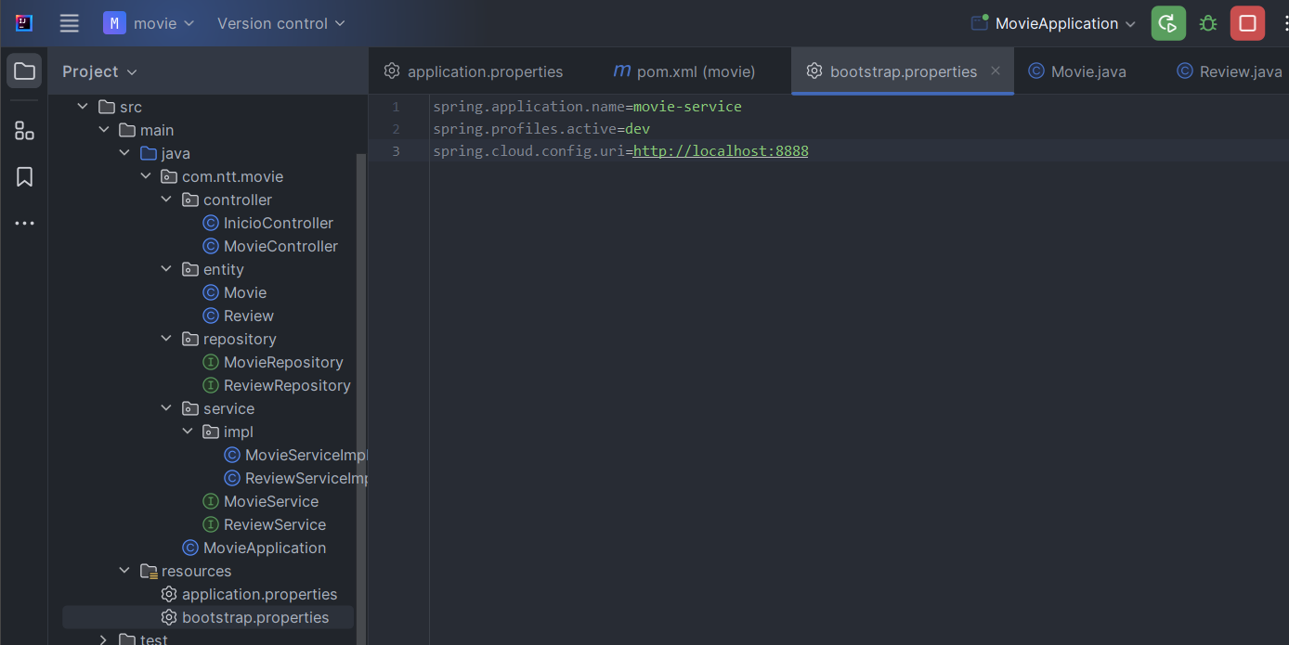

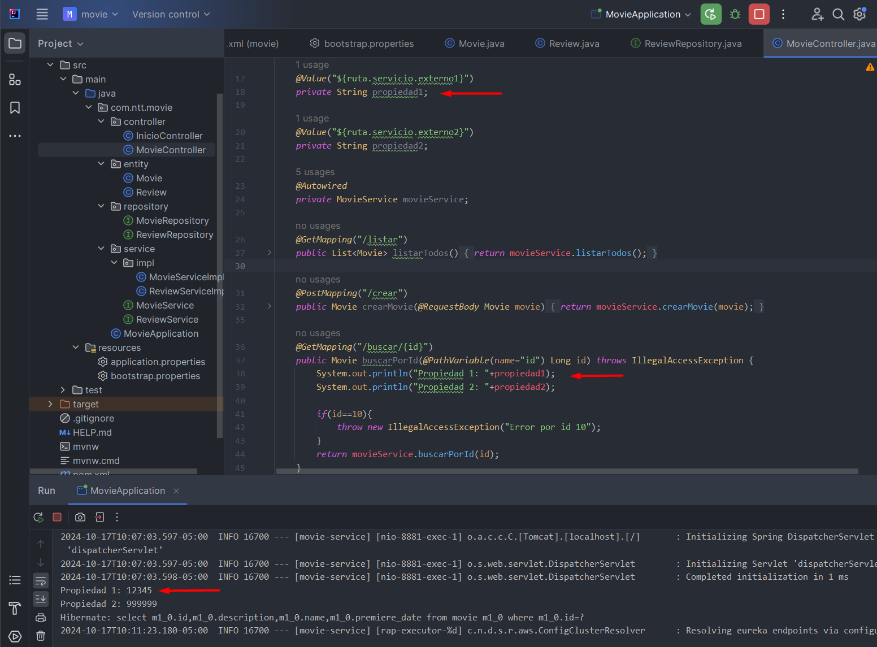

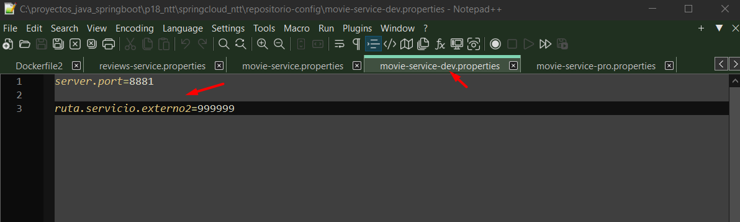

La razón por la cual nos muestra el valor de ruta.servicio.externo1 es que lo obtiene desde el perfil default

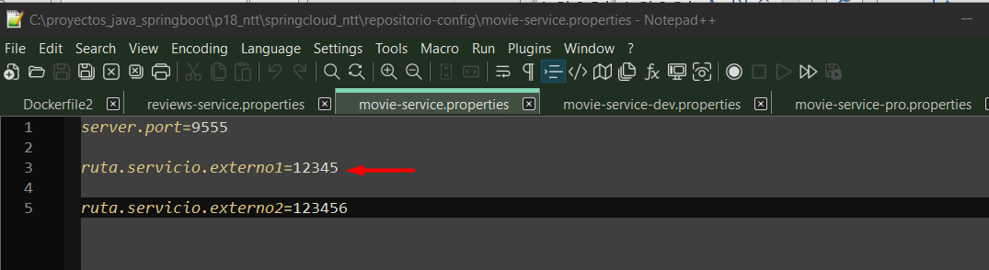

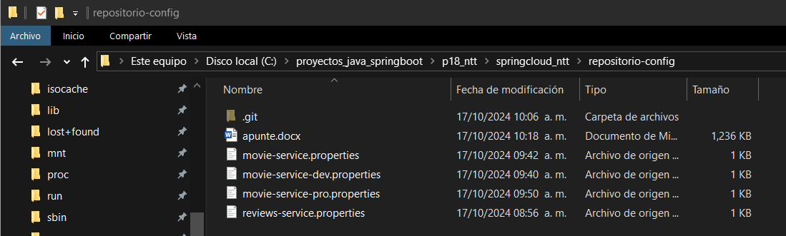

Lo visto anteriormente es un repositorio local.

Boostrap properties es la que tiene mayor prioridad. Por ello el puerto en que inicia el ms es el que se especifica en boostrap.properties



AMBIENTE O PERFIL: desarrollo, preproducción, produccion